Как определить готовность к школе?
Перед школой осталось совсем немного времени. Как проверить, насколько хорошо ваш ребенок готов к школьному обучению? Как определить готовность к школе вашего ребенка? Эти вопросы волнуют всех родителей дошкольников.
Рассмотрим навыки, необходимые для успешного обучения к школе, по которым определяется готовность к школе.

1. Звукопроизношение
К моменту поступления в 1 класс у ребенка не должно быть дефектов звукопроизношения.
Еще один важный аспект – хорошая дифференциация (различение) поставленного звука речи и тех звуков, на которые раньше ребенок заменял этот звук. Если ребенок, например, заменял звук [Р] на звук [Й] и говорил «ядуга» вместо «радуга» и иногда (пусть даже совсем редко), продолжает путать эти звуки, такое произношение может отразиться на письме. Тогда в школе это может привести к акустико-артикуляторной дисграфии и дислексии.
Над различением звуков можно работать и дома, выполняя упражнения, подобранные логопедом.

2. Звуковой анализ и синтез
Навыки звукового анализа и синтеза очень важны при обучении грамоте и должны быть хорошо сформированы у будущего первоклассника.
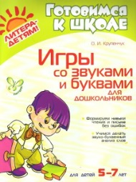Особенно сильно этот навык влияет на обучение письму и чтению в начальных классах. Если ребенок путает такие понятия, как «звук» и «буква», «буква» и «слог», «слог» и «слово», «гласный» и «согласный» звуки, «твердый» и «мягкий» согласный, «звонкий» и «глухой» согласный, не может определить положение звука в слове, это удручающе скажется на обучении в школе. Такой ребенок будет путаться в написании букв, отставать от сверстников, не говоря уже о переживаниях первоклассника по поводу собственных неудач. Плохое состояние звукового анализа и синтеза бывает причиной возникновения дисграфии и дислексии.
Перед школой нужно проводить с ребенком игры и упражнения на развитие звукового анализа и синтеза.

3. Чтение
Желательно, чтобы перед школой ребенок умел читать по слогам.
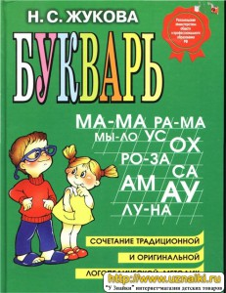Чтение может быть на первых этапах послоговым. А затем, по мере усвоения (как правило уже во время обучения в 1 классе) чтение становится беглым (целыми словами). Однако следует избегать ошибок, связанных с побуквенным чтением. Начинать читать надо сразу со слогов, и ни в коем случае не учить ребенка сначала произносить буквы отдельно, а затем повторять состоящий из них слог или слово. К сожалению, я наблюдаю результаты таких ошибок в своей логопедической практике. В таких случая ребенок читает сначала буквы по отдельности, затем соединяет их в слоги: «К», «О»- «КО», «З», «А» — «ЗА», «КОЗА». Этого допускать нельзя, нужно уже на этапе знакомства с буквами тренировать ребенка в слитном чтении простых слогов с изучаемыми буквами.
На первых порах пусть ребенок читает «орфографично», произнося все буквы так, как они пишутся («сОбака», «что», «дОрога»). И только когда чтение станет беглым, можно переходить к орфоэпичному чтению, когда мы читаем так, как говорим в обыденной жизни, а не как написано.
Еще важно обратить внимание на понимание прочитанного. Не читает ли малыш формально, понимает ли он смысл? Однажды мой ученик на вопрос, что означает предложение «Дети завесили стол одеялом и устроили домик» ответил: «Дети залезли под стол и ЗАВЕСЕЛИЛИСЬ. Им весело было». Такое ошибочное понимание прочитанного приведет в школе к ошибкам в выполнении многих заданий, таких как устные и письменные ответы на вопросы, изложения и т.п. Попросите ребенка пересказать предложение или текст. Задайте несколько вопросов по прочитанным предложениям.
И помните, что чрезмерно высокие требования к скорости чтения вредны для ребенка. Если он не готов быстро читать, то перейдет на чтение по догадке, в спешке перестанет дочитывать слово до конца. И получится не «Кошка спряталась за дерево», «Кошка СПРЯТАЛА за дерево», не «Дети играли и заснули в шкафу», а «Дети играли и ЗАСУНУЛИ в шкаф».

4. Письмо
Желательно, чтобы до школы ребенок знал написание печатных многих (или всех) букв, умел писать печатными буквами простые слова.
Когда ребенок усвоил послоговое чтение, знает написание некоторого количества букв, можно сразу же тренировать его в написании простых слов, например: «мама, папа, кот, коза, руки» и т.п. Не нужно акцентировать внимание на том, что ребенок неправильно пишет словарные слова («алея» вместо «аллея»). Однако будущий школьник не должен писать «дЭд мороз» вместо «дед мороз», «мальина» или «малына» вместо «малина», «лэампа» вместо «лампа». Подобные ошибки свидетельствуют о нарушениях звуко-буквенного анализа и синтеза на этапах обучения чтению и письму и в школе могут проявиться в виде дисграфии.
Важно также обратить внимание на то, не переворачивает ли дошкольник буквы, не пишет ли он их «зеркально» (в другую сторону) или не путает ли написание схожих букв, заменяя, например, букву «Ш» на букву «Щ» или букву «В» на букву «Б». В период знакомства с буквами малыш имеет право не сразу запомнить правильное положение буквы, будет путать направление написания буквы, писать некоторые буквы зеркально — в начале обучения это нормально! Но если после нескольких месяцев обучения написанию печатных букв такие ошибки остаются и ребенок упорно пишет буквы «зеркально» — это значит, что у ребенка страдает оптическое восприятие образа буквы. Тогда существует риск, что в школе он будет путаться в написании букв, особенно это будет проявляться при быстром письме в классе, и может вылиться в оптическую дисграфию. Лучше отработать навыки правильно написания печатных букв до школы.

5. Мелкая моторика
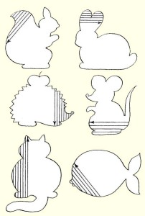
К первому классу у ребенка должна быть хорошо сформирована мелкая моторика ведущей руки.
Если ребенок пишет неровно, рука дрожит, он делает много ошибок, быстро устаёт при письме, плохо проводит заданные линии, криво выполняет обводки и штриховки, ему сложно будет осваивать письмо прописными буквами в школе.
Значит перед школой необходимо много заниматься тренировкой мелкой моторики ведущей руки.

6. Развитие речи
Ребенок перед школой должен успешно усвоить лексико-грамматический строй речи, иметь богатый словарный запас, у него должна быть хорошо развита связная, фразовая речь.
Для проверки этих навыков можно предложить ребенку поиграть в речевые игры, связанные со словообразованием и словоизменением.
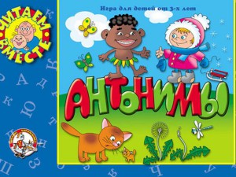
Например:
  - «Назови детенышей животных» (ягненок, теленок и т.д.);
  - «Образуй слово» (шкаф из дерева – деревянный, машина из металла – металлическая и т.п.);
  - «Сколько предметов» (пять яблок, три яблока, семь карандашей, два уха и т.д.) «Чьи уши» (кошачьи, волчьи и т.д.);
  - «Подбери слова, противоположные по смыслу» (низкий – высокий, толстый – тонкий, широкий – узкий и т.д.)
Перед школой ребенок может:
- употреблять сложные предложения;
- составлять рассказ по картинке или серии сюжетных картинок.
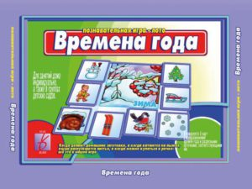
Да и общая осведомленность об окружающем мире должна быть высокой. Дошкольник должен знать:
- где он живет, в какой стране, собственный адрес;
- как зовут родителей и кем они работают;
- иметь представления о времени, определять время по часам;
- знать названия времен года, месяцы, дни недели и т.д.
Проводите побольше речевых игры для развития связной речи, лексики и грамматического строя речи, это поможет ребенку лучше подготовиться к школе.

7. Память, внимание, восприятие
Состояние памяти, внимания и восприятия ребенка существенно влияют на определение готовности к школе.
Перед школой дошкольник может:
- запоминать 6-8 слов или картинок (зрительно или на слух, сравнивать изображения;
- находить отличия или одинаковые изображения;
- уметь быстро и без ошибок зачеркивать или обводить заданные предметы или буквы (выполнять корректурные пробы);
Ели эти задания окажутся трудными в выполнении, обязательно надо упражнять в них дошкольника, выполняя задания на развитие внимания, восприятия и памяти.

8. Логическое мышление, математика
Будущий школьник должен уметь решать логические задачи и примеры на сложение и вычитание по математике (в пределах 10).
Дошкольник может:
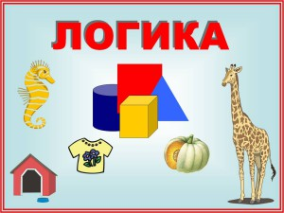
  - хорошо знать состав чисел в пределах первого десятка;
  - уметь сравнивать количество;
  - решать примеры на сложение и вычитание и решать задачи на эти действия;
  - знать геометрические фигуры
  - хорошо ориентироваться на листе бумаги в клеточку, выполняя рисунок по клеточкам (ориентируясь в таких понятиях, как «2 клеточки влево», «1 клеточка вправо», «3 вверх» и т.д.);
  - решать логические задачи (например «раскрась мячики: красный мячик находится слева от синего, но справа от зеленого, а желтый слева от зеленого»);
  - выявлять закономерности, отличительные признаки, обобщать классификации (например «объясни, какой предмет лишний и почему»).

9. Усидчивость, высокая мотивация к обучению
На показатели готовности к школе существенно влияют: высокая мотивация к обучению, а также хорошая концентрация на процессе обучения и самоконтроль, а проще говоря – усидчивость.
Родителям будущих школьников нужно понимать, что требования к поступающим в первый класс современной школы усложнились, поскольку усложнились программы обучения начальной школы. Темп прохождения школьной программы высок, а у учителя порой нет времени, чтобы уделить дополнительное время ребенку, не успевающему за другими первоклашками. Поэтому чем лучше ребенок будет подготовлен к школьной программе, тем легче пройдет адаптация и обучение в первом классе.
Полезные ссылки для заботливых родителей
Занимательные игры со звуками и буквами
Вопросы для проверки готовности ребёнка к школе 1ч.
Вопросы для проверки готовности ребёнка к школе 2 ч.
Желаю успехов в занятиях с ребенком и позитивного настроя!

